Часть 1

При выполнении заданий этой части в бланке ответов № 1 под номером выполняемого вами задания (А1 – А32) поставьте знак « × » в клеточке, номер которой соответствует номеру выбранного вами ответа.

A1

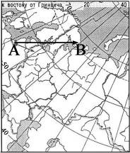
Какому направлению соответствует направление А – В на карте Европейской части России?

1) | север
2) | северо-восток
3) | восток
4) | юго-восток

A2

Какой буквой на карте мира обозначено Перуанское океаническое течение?

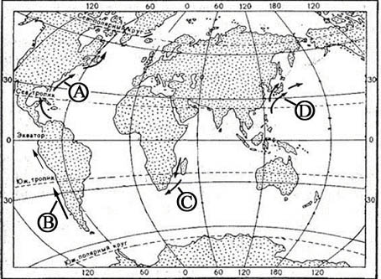

1) | А | 2) | В | 3) | С | 4) | D

A3

Материковым шельфом называется

1) | прибрежная часть океанического дна с глубинами до 200 метров
2) | осадочный чехол древних платформ
3) | базальтовый слой земной коры
4) | узкое и длинное океаническое понижение

A4

Для какого типа климата умеренного климатического пояса характерны самые низкие зимние температуры?

1) | морского
2) | умеренно континентального
3) | резко континентального
4) | муссонного

A5

Растение, типичное для Австралии, –

1) | эвкалипт | 2) | баобаб | 3) | секвойя | 4) | гевея

A6

Из какой природной зоны в какую переместится путешественник, совершив перелет по маршруту А – В, показанному на карте Африки?

1) | из зоны саванн в зону пустынь
2) | из зоны саванн в зону влажных экваториальных лесов
3) | из зоны пустынь в зону саванн
4) | из зоны пустынь в зону жестколистных лесов и кустарников

A7

У какого побережья Африки расположен остров Мадагаскар?

1) | северо-восточного
2) | северо-западного
3) | юго-восточного
4) | юго-западного

A8

Какая из перечисленных территорий расположена в пределах сейсмического пояса?

1) | остров Сахалин
2) | острова Новая Земля
3) | полуостров Таймыр
4) | полуостров Ямал

A9

Какой климатический пояс занимает наибольшую площадь на территории материка Северная Америка?

1) | тропический
2) | субтропический
3) | умеренный
4) | арктический

A10

Какой из перечисленных полуостровов наиболее густо заселен?

1) | Скандинавский
2) | Индостан
3) | Аравийский
4) | Аляска

A11

Какая из перечисленных городских агломераций является наиболее крупной по численности населения?

1) | Мехико
2) | Сидней
3) | Стокгольм
4) | Санкт-Петербург

A12

В какой из перечисленных стран ожидаемая средняя продолжительность жизни наибольшая?

1) | Испания | 2) | Эфиопия | 3) | Индия | 4) | Боливия

A13

Для какой страны характерна структура ВВП, показанная на диаграмме?

Доля отдельных секторов экономики в ВВП

1) | Норвегия | 2) | Танзания | 3) | Индия | 4) | Ангола

A14

Нефтяная промышленность является отраслью международной специализации

1) | Венесуэлы и Нигерии
2) | Бразилии и Индии
3) | Франции и Германии
4) | Польши и Болгарии

A15

Зерновое хозяйство является отраслью международной специализации

1) | Аргентины и Мексики
2) | Финляндии и Польши
3) | Индонезии и Камбоджи
4) | Алжира и Саудовской Аравии

A16

Какие из перечисленных природных ресурсов относятся к исчерпаемым возобновимым?

1) | энергия приливов
2) | солнечная энергия
3) | биологические
4) | руды металлов

A17

В бассейне какой из перечисленных речных систем сооружение каскада водохранилищ привело к наибольшей потере пойменных земель?

1) | Волги | 2) | Амура | 3) | Енисея | 4) | Дона

A18

Какое из перечисленных государств расположено в Южной Америке?

1) | Ливия
2) | Сирия
3) | Сомали
4) | Боливия

A19

Какое из перечисленных государств по форме правления является монархией?

1) | Испания
2) | Португалия
3) | Франция
4) | Финляндия

A20

Что характерно для природы Франции?

1) | низкое среднегодовое количество осадков
2) | суровые продолжительные зимы
3) | наличие равнин на севере страны
4) | широкое распространение хвойных лесов

A21

С какой из перечисленных стран Россия имеет сухопутную границу?

1) | Туркмения
2) | Швеция
3) | Монголия
4) | Иран

A22

Какой из перечисленных народов России является наиболее крупным по численности?

1) | якуты
2) | карелы
3) | татары
4) | ханты

A23

Какой из обозначенных на карте России городов расположен в пределах главной полосы расселения?

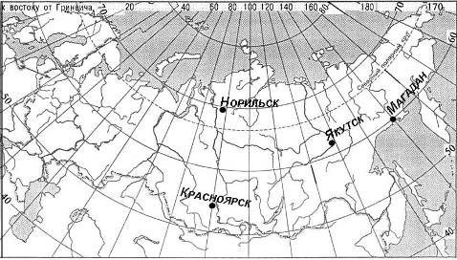

1) | Красноярск | 2) | Норильск | 3) | Якутск | 4) | Магадан

A24

Какой межотраслевой комплекс является ведущим по объему продукции в хозяйстве России?

1) | агропромышленный
2) | металлургический
3) | топливно-энергетический
4) | химико-лесной

A25

На каком рисунке правильно показаны районы распространения овцеводства в России?

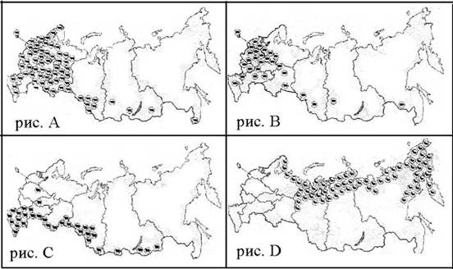

1) | А | 2) | В | 3) | С | 4) | D

A26

Какая особенность характерна для населения Европейского Севера?

1) | положительный естественный прирост
2) | преобладание сельских жителей
3) | отток населения в другие регионы
4) | равномерное размещение населения

A27

Что характерно для природы Северного Кавказа?

1) | континентальный тип климата
2) | минеральные источники
3) | равномерное увлажнение территории
4) | действующие вулканы

A28

Отраслью специализации промышленности Дальнего Востока является

1) | черная металлургия
2) | лесная и целлюлозно-бумажная промышленность
3) | производство минеральных удобрений
4) | сельскохозяйственное машиностроение

A29

В каком из следующих утверждений содержится информация о миграциях населения России?

1) | На Крайнем Севере России, занимающем 2/3 ее территории, проживает лишь 10 млн человек.
2) | Большинство городов России находится в пределах главной полосы расселения.
3) | С начала 1990-х гг. начался сильный отток населения из регионов Крайнего Севера и Дальнего Востока.
4) | В возрастной структуре населения России возрастает доля лиц старших возрастов, уменьшается доля детей.

A30

Средний радиус Земли составляет

1) | 3671 км
2) | 6371 км
3) | 9671 км
4) | 12371 км

A31

Какая из перечисленных стран входит в состав ОПЕК?

1) | Индонезия
2) | Канада
3) | Индия
4) | Бразилия

A32

Какой из перечисленных путешественников исследовал внутренние районы Африки?

1) | Дж. Кабот
2) | Д. Ливингстон
3) | А. Веспуччи
4) | А. Макензи

Часть 2

Ответом к заданиям этой части (В1 – В11) является последовательность букв, цифр, число или слово. Впишите ответы сначала в текст работы, а затем перенесите их в бланк ответов № 1 справа от номера соответствующего задания, начиная с первой клеточки, без пробелов и других символов. Каждую цифру или букву пишите в отдельной клеточке в соответствии с приведенными образцами.

B1

Установите соответствие между субъектом Российской Федерации и его расположением на политико-административной карте, обозначенным буквой.

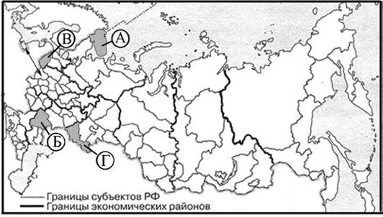

 | СУБЪЕКТ РФ | РАСПОЛОЖЕНИЕ НА КАРТЕ
1) | Псковская область |  | А) | А
2) | Мурманская область |  | Б) | Б
3) | Оренбургская область |  | В) | В
 |  |  | Г) | Г

Запишите в таблицу буквы, соответствующие выбранным ответам.

1 | 2 | 3

B2

Установите соответствие между народом России и языковой семьей, к которой этот народ относится.

 | НАРОД |  | ЯЗЫКОВАЯ СЕМЬЯ
1) | ингуши | А) | алтайская
2) | коми | Б) | индоевропейская
3) | буряты | В) | уральско-юкагирская
 |  | Г) | северокавказская

Запишите в таблицу буквы, соответствующие выбранным ответам.

1 | 2 | 3

B3

Какие три из перечисленных электростанций являются гидроэлектростанциями? Обведите цифры, под которыми они указаны.

1) | Курская
2) | Красноярская
3) | Братская
4) | Билибинская
5) | Усть-Илимская
6) | Сургутская

Обведенные цифры запишите в бланк ответов в порядке возрастания.

B4
Определите, какая страна обозначена на картосхеме буквой А.

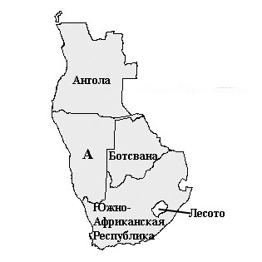

Ответ: _________________ .

B5
Выберите три страны, в которых судостроение является отраслью международной специализации. Обведите цифры, под которыми они указаны.

1) | Япония
2) | Египет
3) | Норвегия
4) | Аргентина
5) | Республика Корея
6) | Словакия

Обведенные цифры запишите в бланк ответов в порядке возрастания.

B6

Расположите страны в порядке возрастания в них естественного прироста населения (на 1 тыс. жителей).

А) | Дания
Б) | Нигер
В) | Бразилия
Г) | Австралия

Запишите в таблицу получившуюся последовательность букв.

1 | 2 | 3 | 4

B7

Используя данные из приведенной ниже таблицы, сравните ресурсообеспеченность стран водными ресурсами. Расположите страны в порядке увеличения показателя ресурсообеспеченности.

 | Страна | Ресурсы речного стока, км³ | Численность населения, млн чел.
А) | Канада | 2900 | 32,2
Б) | Китай | 2800 | 1303,7
В) | Венесуэла | 1320 | 27,2

Запишите в таблицу получившуюся последовательность букв.

1 | 2 | 3

B8

Определите страну по ее краткому описанию.

Эта страна, относящаяся к группе экономически развитых, омывается водами двух океанов. Бóльшую часть ее территории занимает равнинное плато, которое с юга и востока окаймлено горами. Ее недра богаты разнообразными полезными ископаемыми. По добыче алмазов, золота, платины, урана, железных руд эта страна занимает одно из первых мест в мире. Население страны отличается сложным этническим составом. Среди других стран континента она выделяется высокой долей лиц европейского происхождения.

Ответ: ____________________.

B9
Определите регион России по его краткому описанию.

Этот край имеет выход к двум морям, по суше граничит с одной из зарубежных стран. Бóльшую часть территории занимает низменность, на юге расположены молодые высокие горы. Особенностью климата является непродолжительный холодный период года. Основное богатство края – агроклиматические и рекреационные ресурсы.

Ответ: ________________ край.

Задания B10 – C2 выполняются с использованием приведенной ниже карты.

Ознакомьтесь с картой, показанной на рисунке.

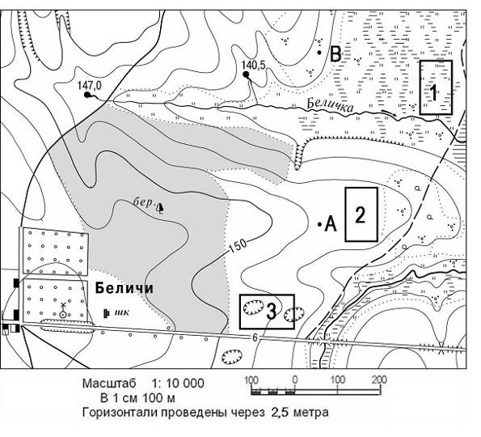

B10

Определите по карте расстояние на местности по прямой от школы до родника, расположенного на высоте 140,5 м. Полученный результат округлите до десятков метров. Ответ запишите цифрами.

Ответ: __________ м.

B11

Определите по карте азимут, по которому надо идти от школы до родника, расположенного на высоте 140,5 м. Ответ запишите цифрами.

Ответ: ______ градусов.

Не забудьте перенести все ответы в бланк ответов № 1.

Часть 3

Для ответов на задания этой части (С1 – С7) используйте бланк ответов № 2. Запишите сначала номер задания (С1 и т.д.), а затем не только ответ на поставленный вопрос, но и весь ход ваших рассуждений. Ответы записывайте разборчиво.

C1

Оцените, какой из участков, обозначенных на карте цифрами 1, 2 и 3, наиболее подходит для устройства тренировочного футбольного поля школьной команды. Для обоснования своего ответа приведите не менее двух доводов.

C2
Постройте профиль рельефа местности по линии А – В. Для этого перенесите основу для построения профиля на бланк ответов № 2, используя горизонтальный масштаб – в 1 см 50 м и вертикальный масштаб – в 1 см 5 м. Укажите на профиле стрелкой положение реки Беличка.

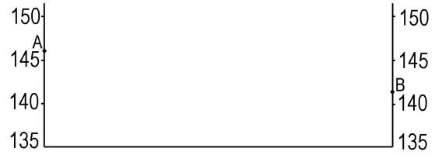

C3

Почвы зоны степей обладают гораздо более мощным гумусовым горизонтом и высоким содержанием гумуса, чем почвы зоны тайги. Чем это объясняется? Укажите не менее двух причин.

C4

Чем объясняется специализация предприятий машиностроения города Белгорода на производстве горно-шахтного оборудования? Укажите не менее двух причин.

C5

Каковы негативные последствия вырубки лесов на южных склонах Гималаев? Укажите не менее двух последствий.

C6
Определите, в каком из обозначенных буквами на карте Северного полушария пунктов стран – А, В или С – 20 декабря Солнце раньше (по времени Гринвичского меридиана) поднимется над горизонтом. Ход ваших рассуждений запишите.
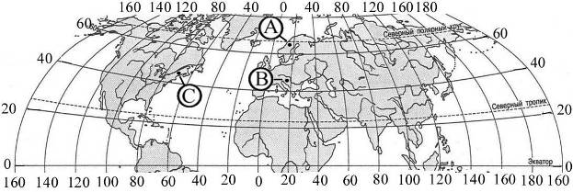

C7
Используя приведенные в таблице данные, определите, в какой из стран –А, Б или В – доля лиц пожилого возраста в возрастной структуре населения выше. Укажите две причины более высокой доли пожилых людей в населении этой страны.

Демографические показатели стран А, Б и В

Показатели | Страна А | Страна Б | Страна В
Общая численность населения, млн чел. | 74,0 | 10,6 | 36,0
Численность населения в возрасте до 15 лет, млн чел. | 36,6 | 1,7 | 18,0
Численность населения в возрасте старше 65 лет, млн чел. | 3,7 | 1,9 | 1,8
Рождаемость, ‰ | 26 | 11 | 20
Смертность, ‰ | 6 | 10 | 7
Ожидаемая продолжительность жизни, лет | 69 | 77 | 70
Доля городского населения, % | 45 | 53 | 65
Средняя плотность населения, чел./км² | 74 | 115 | 100

Инструкция по проверке и оценке работ учащихся по географии

Часть 1

№ задания | Ответ | № задания | Ответ
А1 | 2 | А17 | 1
А2 | 2 | А18 | 4
А3 | 1 | А19 | 1
А4 | 3 | А20 | 3
А5 | 1 | А21 | 3
А6 | 3 | А22 | 3
А7 | 3 | А23 | 1
А8 | 1 | А24 | 3
А9 | 3 | А25 | 3
А10 | 2 | А26 | 3
А11 | 1 | А27 | 2
А12 | 1 | А28 | 2
А13 | 1 | А29 | 3
А14 | 1 | А30 | 2
А15 | 1 | А31 | 1
А16 | 3 | А32 | 2

Часть 2

№ задания | Ответ
В1 | ВАГ
В2 | ГВА
В3 | 235
В4 | Намибия
В5 | 135
В6 | АГВБ
В7 | БВА
В8 | ЮАР
В9 | Краснодарский
В10 | 640<или>650<или>660
В11 | 28<или>29<или>30<или>31<или>32

Часть 3

КРИТЕРИИ ПРОВЕРКИ И ОЦЕНкИ ВЫПОЛНЕНИЯ
ЗАДАНИЙ С РАЗВЁРНУТЫМ ОТВЕТоМ

Внимание! При выставлении баллов за выполнение задания в «Протокол проверки ответов на задания бланка № 2» следует иметь в виду, что если ответ отсутствует (нет никаких записей, свидетельствующих о том, что экзаменуемый приступал к выполнению задания), то в протокол проставляется «Х», а не «0» .

C1

Оцените, какой из участков, обозначенных на карте цифрами 1, 2 и 3, наиболее подходит для устройства тренировочного футбольного поля школьной команды. Для обоснования своего ответа приведите не менее двух доводов.

Ответ:

Элементы содержания верного ответа  (допускаются иные формулировки ответа, не искажающие его смысла) | Баллы
1) как наиболее подходящий назван участок 2
2) в ответе говорится, что территория участка 2 сухая,
незаболоченная
ИЛИ
что участок 1 расположен на заболоченной местности
3) в ответе говорится, что территория участка 2 имеет ровную,
практически горизонтальную поверхность
ИЛИ
что территория участка 3 неровная
Указания к оцениванию
Ответ включает все три названных выше элемента | 2
Ответ включает два (1-й и 2-й или 1-й и 3-й) из названных выше элементов | 1
Ответ включает один (любой) из названных выше элементов  ИЛИ  все вышеперечисленные элементы отсутствуют | 0
Максимальный балл | 2

Постройте профиль рельефа местности по линии А – В. Для этого перенесите основу для построения профиля на бланк ответов № 2, используя горизонтальный масштаб – в 1 см 50 м и вертикальный масштаб – в 1 см 5 м. Укажите на профиле стрелкой положение реки Беличка.
C2

Ответ:

Элементы содержания верного ответа | Баллы
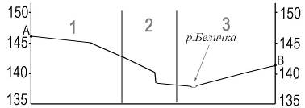
1) горизонтальный масштаб профиля равен 1 : 5 000 (длина горизонтальной линии основы профиля равна 80 ± 2мм) и расстояние на рисунке в ответе от правой вертикальной линии основы профиля до реки – 27 ± 2 мм
2) форма профиля в основном совпадает с эталоном
3) на отрезке 2 показан обрыв
Указания к оцениванию
Ответ включает все три названных выше элемента | 2
Ответ включает один (1-й)  ИЛИ  два (любых) из названных выше элементов | 1
Ответ включает один (2-й или 3-й) из названных выше элементов  ИЛИ  все вышеперечисленные элементы отсутствуют | 0
Максимальный балл | 2

C3
Почвы зоны степей обладают гораздо более мощным гумусовым горизонтом и высоким содержанием гумуса, чем почвы зоны тайги. Чем это объясняется? Укажите не менее двух причин.

Ответ:

Элементы содержания верного ответа  (допускаются иные формулировки ответа, не искажающие его смысла) | Баллы
1) недостаточное увлажнение в зоне степей способствует
накоплению гумуса
или
избыточное увлажнение в зоне тайги приводит к вымыванию гумуса из почвы
2) большее количество растительного опада в зоне степей
или
разный состав растительного опада в зоне степей и в зоне тайги
Указания к оцениванию
Ответ включает оба названных выше элемента | 2
Ответ включает один (любой) из названных выше элементов | 1
Все вышеперечисленные элементы отсутствуют | 0
Максимальный балл | 2

C4
Чем объясняется специализация предприятий машиностроения города Белгорода на производстве горно-шахтного оборудования? Укажите не менее двух причин.

Ответ:

Элементы содержания верного ответа  (допускаются иные формулировки ответа, не искажающие его смысла) | Баллы
1) близость потребителя / в Белгородской области расположен крупнейший в России горно-обогатительный комбинат
ИЛИ
близость КМА
2) производство горно-шахтного оборудования – металлоемкое / в Центрально-Черноземном районе находятся крупные металлургические предприятия Центральной металлургической базы
Указания к оцениванию
Ответ включает полностью оба названных выше элемента (элемент считается полностью присутствующим, если ответ включает обе части данного элемента разделенных «/» или только вторую его часть). | 2
Ответ включает один (любой) элемент полностью  ИЛИ  два частично | 1
Все вышеперечисленные элементы отсутствуют  ИЛИ  частично присутствует один элемент | 0
Максимальный балл | 2

Каковы негативные последствия вырубки лесов на южных склонах Гималаев? Укажите не менее двух последствий.
C5

Ответ:

Элементы содержания верного ответа  (допускаются иные формулировки ответа, не искажающие его смысла) | Баллы
1) вырубка лесов приводит к снижению способности почвы задерживать влагу
ИЛИ
наводнения во время муссонных дождей становятся сильнее
2) усиливается эрозия почвы
ИЛИ
усиливаются оползневые процессы
Указания к оцениванию
Ответ включает два названных выше элемента | 2
Ответ включает один (любой) из названных выше элементов | 1
Все вышеперечисленные элементы отсутствуют | 0
Максимальный балл | 2

Определите, в каком из обозначенных буквами на карте Северного полушария пунктов стран – А, В или С – 20 декабря Солнце раньше (по времени Гринвичского меридиана) поднимется над горизонтом. Ход ваших рассуждений запишите.
C6

Ответ:

Элементы содержания верного ответа  (допускаются иные формулировки ответа, не искажающие его смысла) | Баллы
1) раньше всего Солнце поднимется над горизонтом в пункте В
2) пункт В расположен южнее пункта А
3) пункт В расположен восточнее пункта С
Указания к оцениванию
Ответ включает все три названных выше элемента | 2
Ответ включает два (1-й и 2-й или 1-й и 3-й) из названных выше элементов | 1
Ответ включает один (любой) из названных выше элементов  ИЛИ  все вышеперечисленные элементы отсутствуют | 0
Максимальный балл | 2

Используя приведенные в таблице данные, определите, в какой из стран –А, Б или В – доля лиц пожилого возраста в возрастной структуре населения выше. Укажите две причины более высокой доли пожилых людей в населении этой страны.
C7

Демографические показатели стран А, Б и В

Показатели | Страна А | Страна Б | Страна В
Общая численность населения, млн чел. | 74,0 | 10,6 | 36,0
Численность населения в возрасте до 15 лет, млн чел. | 36,6 | 1,7 | 18,0
Численность населения в возрасте старше 65 лет, млн чел. | 3,7 | 1,9 | 1,8
Рождаемость, ‰ | 26 | 11 | 20
Смертность, ‰ | 6 | 10 | 7
Ожидаемая продолжительность жизни, лет | 69 | 77 | 70
Доля городского населения, % | 45 | 53 | 65
Средняя плотность населения, чел./км² | 74 | 115 | 100

Ответ:

Элементы содержания верного ответа  (допускаются иные формулировки ответа, не искажающие его смысла) | Баллы
1) доля лиц пожилого возраста в стране Б выше
2) более низкая рождаемость в стране Б
3) более высокая средняя продолжительность жизни в стране Б
Указания к оцениванию
Ответ включает все три названных выше элемента | 3
Ответ включает два (1-й и 2-й или 1-й и 3-й) из названных выше элементов | 2
Ответ включает только первый из названных выше элементов | 1
Ответ включает два (2-й и 3-й)  ИЛИ  один (2-й или 3-й) из названных выше элементов  ИЛИ  все вышеперечисленные элементы отсутствуют | 0
Максимальный балл | 3

